**Crearea unui raport SSRS in Visual Studio 2017**

1. **File->New->Project**

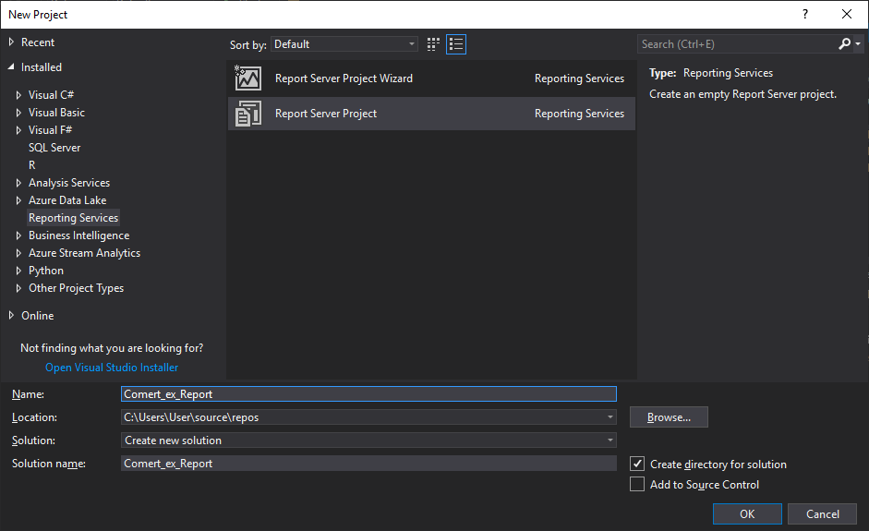

1. 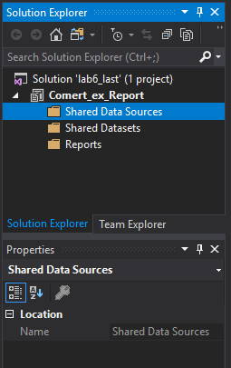
2. Adaugam sursa de date:

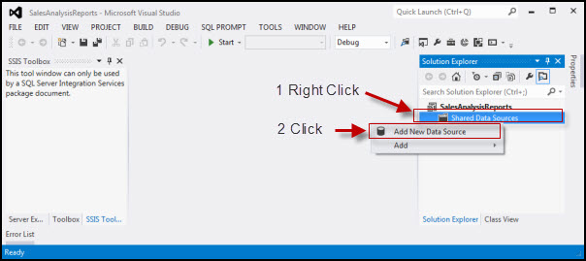

Alegem tipul conectiunii **Microsoft SQL Server Analysis Services**

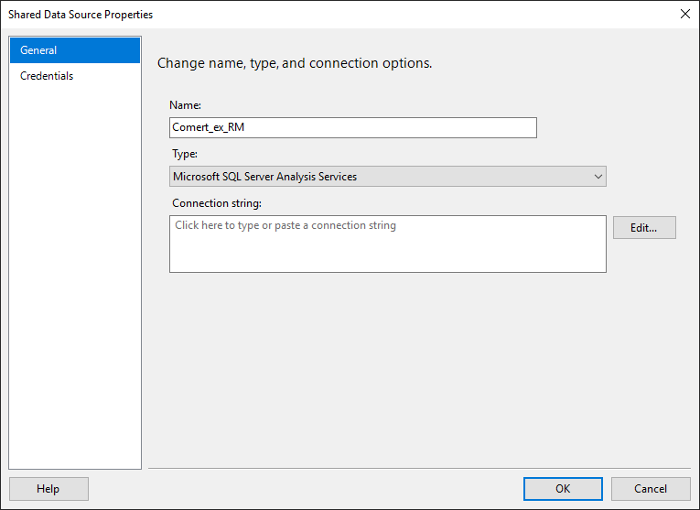

Dupa care tastam **Edit** si introducem numele serverului si alegem BD.

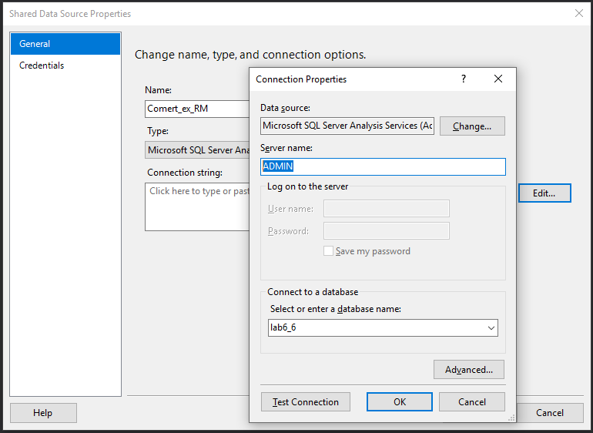

1. Creare seturilor de date partajate **Shared Datasets**

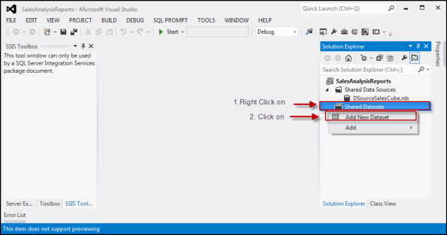

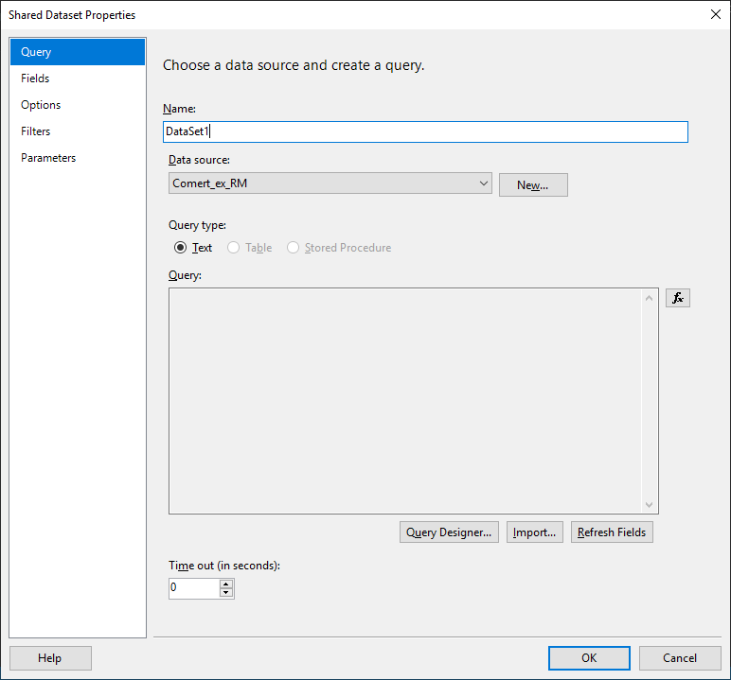

Pentru a obtine careva date din BD, putem introduce direct scriptul in fereastra **Query** sau putem apela la **Query Designer** unde este mai usor de a extrage datele necesare.

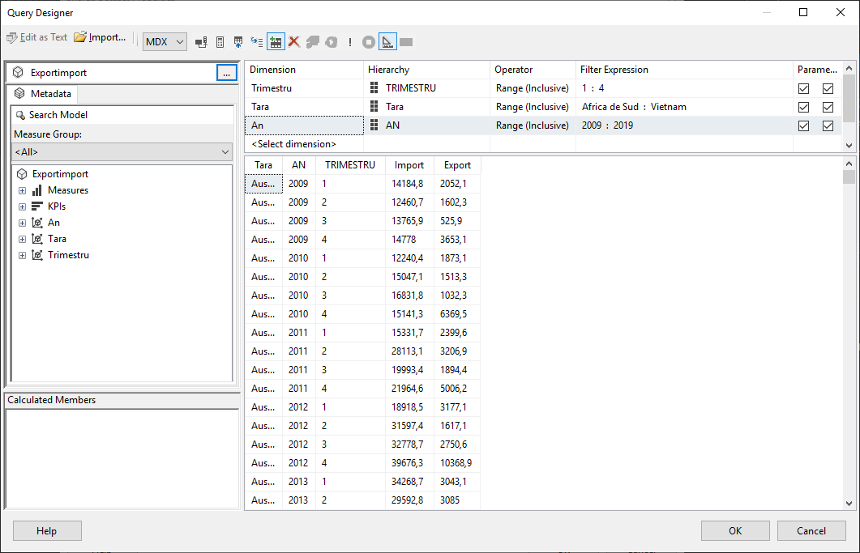

1. Adaugarea unui raport nou:

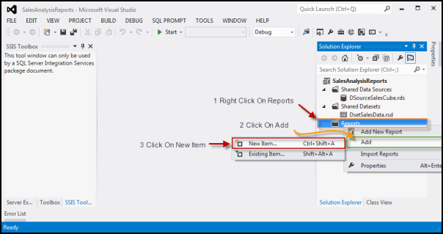

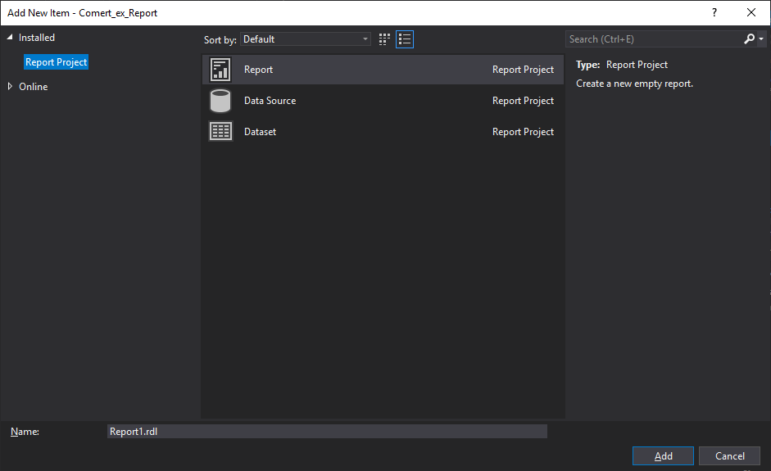

1. Adaugam Setul de date si Sursa de date in raportul creat:

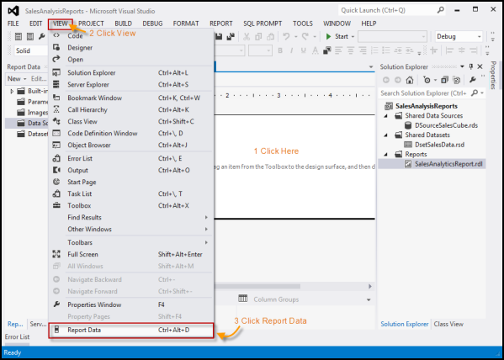

1. Atribuim raportului sursa de date create:

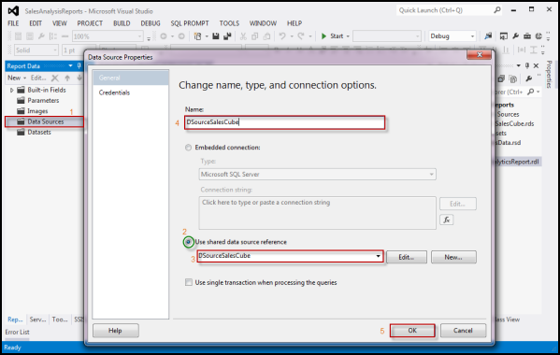

1. Atribuim raportului Setul de date creat:

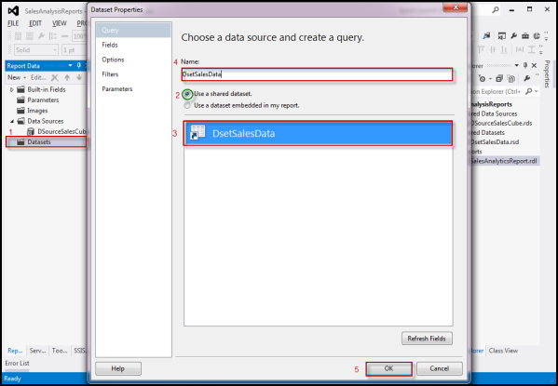

1. Editam setarile parametrilor:

Uneori tipul de date nu coincide, deaceia trebuie modificat manual.

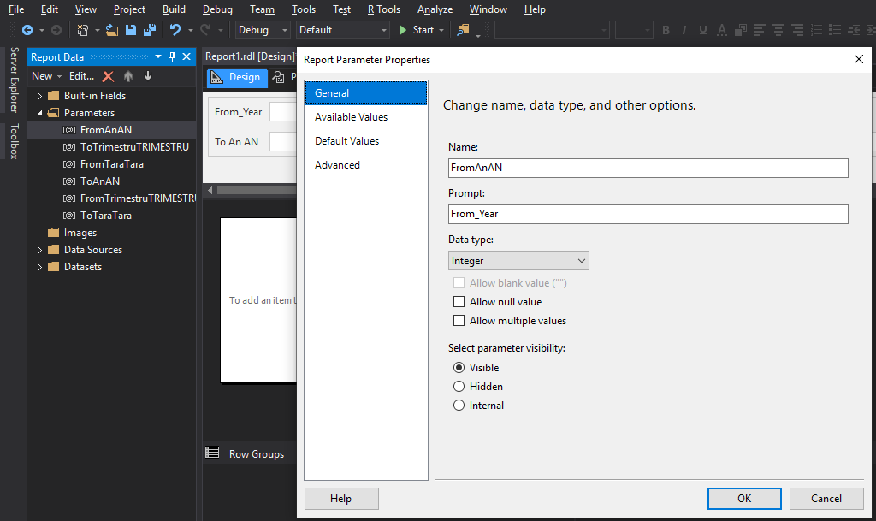

1. Creare unui Set de Date care va fi ca parametru, ca exemplu **Cod Tara, Tara.**

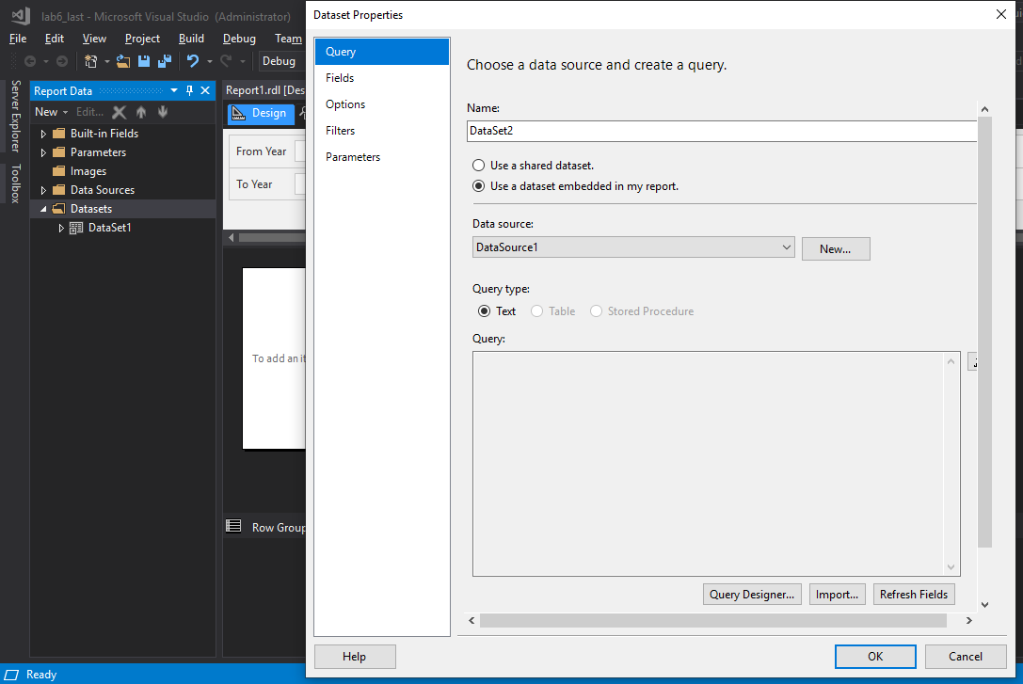

Click pe **Query Designer,** pentru a scrie scriptul(query) **MDX**

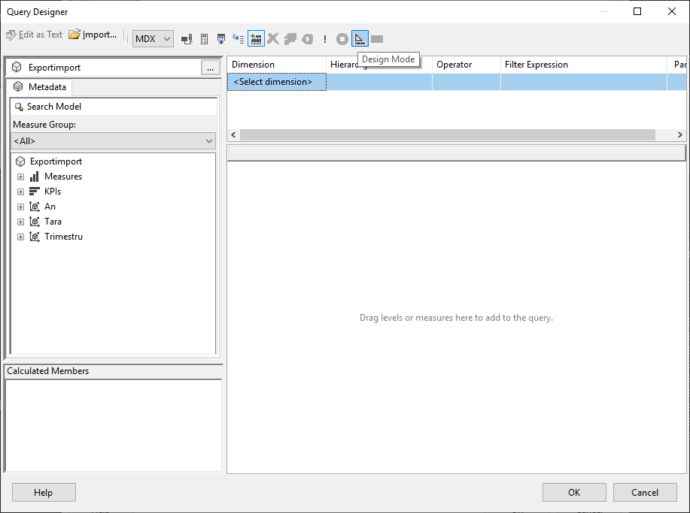

Mai intai trebuie de dezactivat **Design Mode**, cum este aratat in imaginea de mai sus, dupa care putem introduce textul si tastam **Run Query**:

SELECT { } ON COLUMNS,

{

(

[Tara].[Cod Tara].[Cod Tara].ALLMEMBERS *

[Tara].[Tara].[Tara].ALLMEMBERS

)

} ON ROWS

FROM [Exportimport]

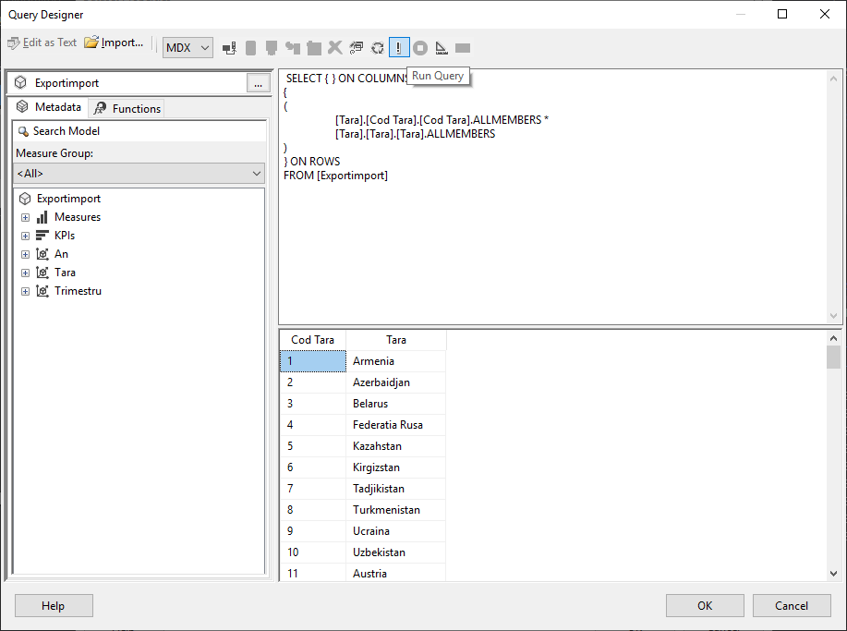

1. Specificam rezultatele de mai sus parametrului **Tara**

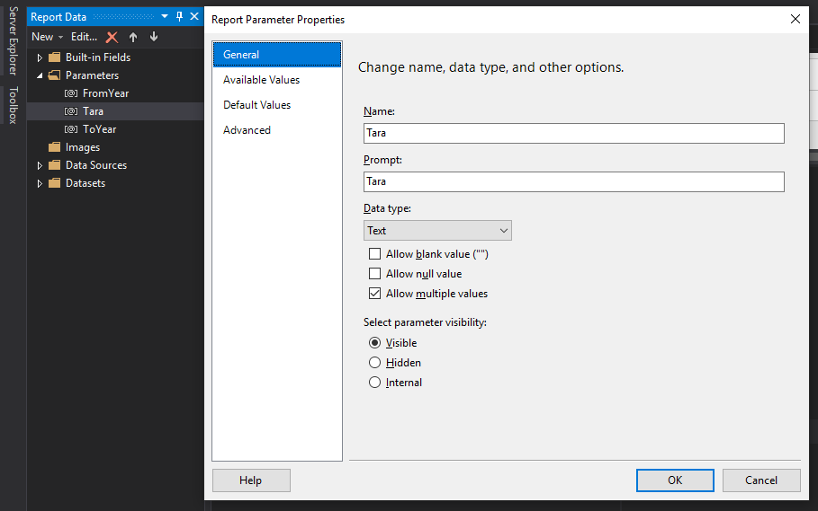

Click pe **Available Values** si alegem **Get Values from a query ,** dupa care alegem setul de date creat anterior si alegem campurile cu date:

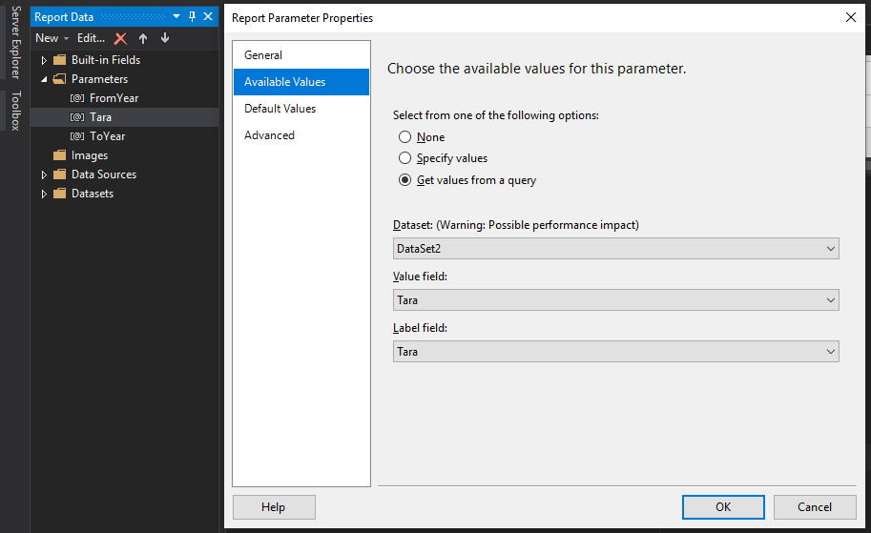

1. Dupa ce avem toate campurile pentru a construi raportul, din bara de menu alegem **ToolBox** si extragem elementele necesare ca: **Matrix, Text Box, SparkLine** s.a.m.d.

Apoi trebuie de indicat ce date trebuie afisate pe aceste elemente:

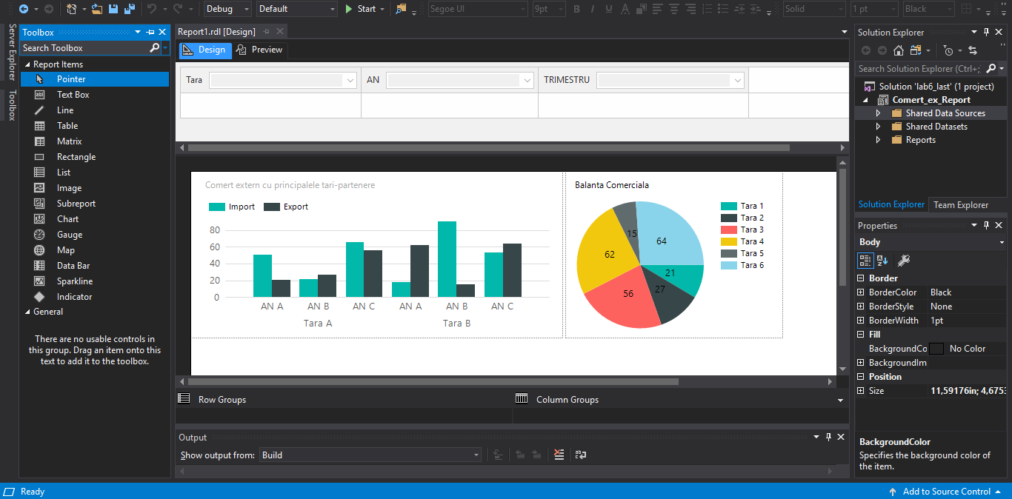

1. Spre final tastam **Preview** pentru a vedea rezulatele:

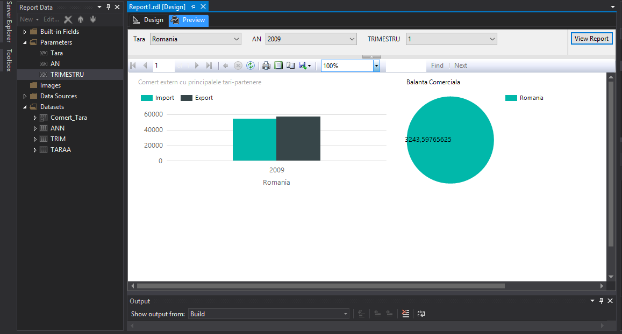

Dupa care putem selecta parametric necesari pentru a obtine alte informatii:

